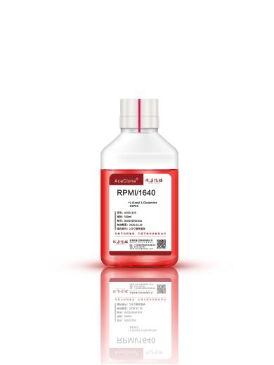**RPMI/1640说明书**

【产品名称】：RPMI/1640

【产品货号】：ACE01105

【包装规格】：500ml

【主要成分】：本产品不含葡萄糖、HEPES、丙酮酸钠，

含酚红、丙谷二肽（L-Alanyl-L-Glutamine，长效谷氨酰胺）

**【适用范围】：仅限于科研使用，不适于临床诊断和治疗。**

【预期用途】：RPMI 是洛斯维·帕克纪念研究所（Roswell Park Memorial Institute, RPMI）的缩写，1640 为培养基代号。相较于其他培养基，RPMI 1640 培养基含有还原型谷胱甘肽和高浓度的维生素，最初被用于人白血病细胞的悬浮或单层培养，后被发现也适用于多种其它哺乳动物细胞的培养，包括 Hela、Jurkat、MCF-7、PC-12、PBMC、星型胶质细胞和肿瘤细胞，尤其适用于悬浮细胞培养，是一种被广泛应用的细胞培养基。

【运输要求】：常温运输。

【存储条件及有效期】：2~8℃避光保存，有效期12个月

【使用方法】

|  |
| --- |
| **本产品为过滤除菌产品，需额外添加血清或其它添加物，在含5%~10%CO2的培养箱中培养细胞。** |